今年も『さまに地場産フェア』を開催するにあたって、一緒にイベントを盛り上げてくれるかたを募集いたします！！！
仮装をしてもよし！！！いつもと違う雰囲気でお祭り気分を一緒に味わいませんか？？？

【開催日】 平成29年１０月２９日 （日） 【会 場】 様似町中央公民館前駐車場
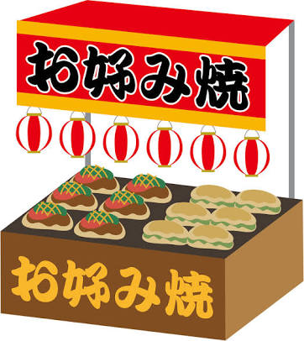
【出店対象・出店の条件】
１．町内に居住しているかた
２．出店の許可を受けたかたは、出店料１，０００円を支払うものとする。
３．出店は１個人または１団体で１店舗とする。
４．出店するかたは、当日の資材搬入から撤収までの作業に協力する。
５．閉店後は周辺を清掃し、メイン会場の清掃作業に協力し全ての作業が終了した後、解散する。
６．食品衛生法による営業許可証を必要とする出店者は、保健所へ許可申請を行い許可を受けるものとする。
７．出店の条件に違反し又は事務局の指示に従わないときは、出店の許可を取消し、直ちに撤去させる。

【出店料 】

＊１，０００円 (１店舗)

＊食品衛生法による営業許可申請につきましては、本人で作成していただきます。申請許可書の提出・費用の負担につきましては産業団体等連絡協議会が行います。
＊申請方法等は、出店者が決まり次第説明会を実施いたします。
(臨時営業許可が必要な場合は2,200円かかります)

【許可書関係 】

【申込締切】
９月１５日 （金）

【申 込 先 ・ 問い合せ先 】

様似町役場 産業課農務係 （ ℡３6-２１１３）

キ リ ト リ 線
申 込 書

住所
氏名
TEL －
下記のとおりの品目で出店いたしたく出店料を添えて申し込みいたします。（記入しきれない場合、別用紙に記入の上提出願います。）
販 売 品 名 | 予定販売価格 | 予定販売数量 |  | 販 売 品 名 | 予定販売価格 | 予定販売数量

